**PlayUAVOSD**

* **功能概述**

OSD（On Screen Display）是在视频上叠加一些信息。用在航模上就是把飞行数据叠加到摄像头的视频上，然后通过图传传给接收端。图传传输距离比数传远，通常用来FPV。接收端通过实时的图像以及飞行数据，直观的了解飞机的飞行状况。

由于OSD在FPV中的重要性，航模爱好者开发了很多OSD，比如大家熟悉的minimosd。而我们开发这款OSD的初衷是因为以前的OSD是把数据直接叠加到图像上，大多数信息都是数据，对于飞手来说不是很直观，还需要大脑换算。PlayUAVOSD的目的是通过图像的表示方法，更直观的反映飞行数据。让飞手集中于操作。

特点：

* 双路视频输入，可前后安装两个摄像头，通过遥控器实时切换。
* 支持多种类型的飞控。比如APM系列包括APM2.x，pixhawk等开源飞控用的mavlink串口协议和OpenPilot的CC3D,Revolution的UAVTALK协议（beta版），以及一些商业飞控比如大疆的CAN数据协议（开发中）。
* 在无摄像头，或者摄像头出故障时，没有视频信号输入。会产生一个标准的视频信号用来叠加OSD信息。
* 数据的图形化，更直观的反应飞行数据，减少大脑换算
* 配合配置工具，使得固件升级，参数设置通过USB完成，省去了像minimosd要用的USB转串口工具。
* 通过数传的音频接口来传输一些数据，配合地面接收（比如跟踪天线），可实现数传功能。距离要比数传远的多。（开发中）
* **硬件说明**

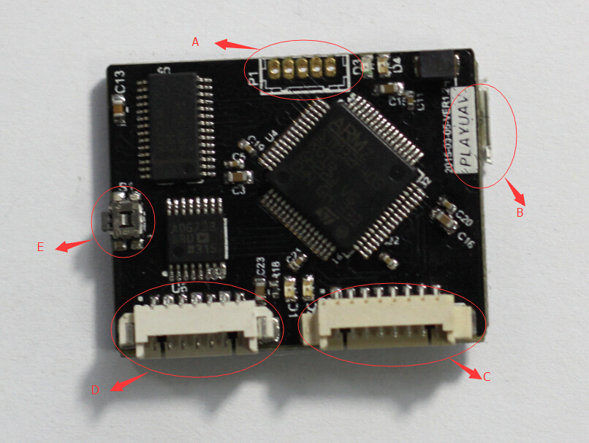

**A：SWD烧录口**

供开发爱好者使用。从右到左1,2,3,4,5

|  |  |
| --- | --- |
| 1 | +3.3V |
| 2 | GND |
| 3 | SWDIO |
| 4 | SWCLK |
| 5 | NRST |

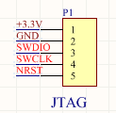

**B：micro-USB口**

用于固件升级，以及设置参数

**C：8针口**

从左到右1,2,3,4,5,6,7,8

|  |  |
| --- | --- |
| 1 | GND |
| 2 | CAN总线CANH，对应飞控的CANH，用于数据传输 |
| 3 | CAN总线CANL，对应飞控的CANL，用于数据传输 |
| 4 | 保留未用 |
| 5 | 保留未用 |
| 6 | 串口 TX，对应飞控的串口RX，用于数据传输 |
| 7 | 串口 RX，对应飞控的串口TX，用于数据传输 |
| 8 | +5V |

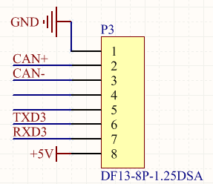

**D：7针口**

从左到右1,2,3,4,5,6,7

|  |  |
| --- | --- |
| 1 | 视频2信号输入，接摄像头的信号线 |
| 2 | 视频2地，接摄像头的地线 |
| 3 | 视频1信号输入，接摄像头的信号线 |
| 4 | 视频1地，接摄像头的地线 |
| 5 | 叠加OSD信息后的图像输出，接图传的信号线 |
| 6 | 视频输出地，接图传的地线 |
| 7 | 接图传的音频线，用户数据传输 |

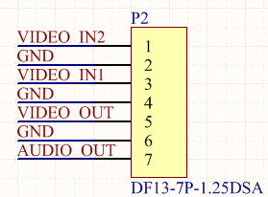

**E：复位开关**

* **使用说明**

**3-1）连线**

参考上述硬件说明。输入分为视频输入和数据输入。数据根据飞控不同有些走串口有些走CAN。输出有视频输出，数据输出，两者都接图传。

**3-2）固件更新**

更新方法：

3-2-1）通过microUSB连接电脑，如果提示未找到驱动，请安装pixhawk驱动。

如果已安装pixhawk驱动，那么设备管理器里会出现类似下图的，我们用pixhawk的USB驱动，所以端口描述和pixhawk一样：

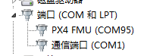

打开配置工具。选择端口，点击“更新固件”按钮安装或者更新固件。

程序会自动下载最新固件，并安装。如果已经是最新固件，程序也是会自动校验的。

**注：因为处于beta阶段，可能固件更新较为频繁，因此建议定期或者经常更新固件。**

**3-3）参数设置**

打开配置工具界面显示的都是默认参数，而不是保存在OSD板子上的参数。

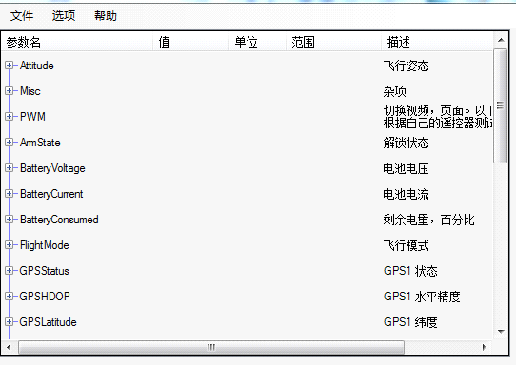

参数的意义，一般就是显示不显示，显示在哪个页面，显示的位置，显示字体的大小，对齐方式。有些特殊的请参考下面的说明。

在页面右侧有按钮，下面是各个按钮的作用

* **读取参数** --- 读取保存在板子上的参数。一般配置前，先读取，然后根据情况修改
* **保存到内存** --- 调整参数的时候，特别是显示位置，并不能一步到位。因此调整完后，点此按钮，先保存到板子的内存。如果此时接了屏幕，那么屏幕会马上反应你的修改。
* **保存到EEPROM** --- 此按钮是把参数写入到OSD板子的flash里。因为这个功能需要擦写芯片的flash。不建议经常用。一般是重复修改参数，保存到内存。直到自己满意了。再点击“保存到EEPROM”按钮。

菜单栏特别项目说明：

文件-保存参数文件...

把当前界面上显示的参数保存成文件

文件-加载参数文件...

从已保存的参数文件读取参数

选项-语言

选择界面使用的语言

**参数说明**

一般参数的属性包括：是否显示，显示在哪个页面，位置，字体大小及对齐方式。

有些特有的属性后面描述里也能大概知道意思。下面补充说明一下：

**飞行姿态**：

有两种方式表现飞行器的飞行姿态（偏航，横滚，俯仰）。一种是地面站类似的。一种是3D的。目前3D的还需要改进。选择你喜欢的类型。也可以两个都启用，但放在不同的页面。

**杂项 – 单位**： 可以选择公制还是英制。

公制：

|  |  |
| --- | --- |
| 速度相关 | 米/秒 |
| 高度相关 | 米 |
| 距离相关 | 米 |

英制：

|  |  |
| --- | --- |
| 速度相关 | 英尺/秒 |
| 高度相关 | 英尺 |
| 距离相关 | 英尺 |

**杂项 – 最大页面**：我们使用循环模式来切换页面。指定那个信息显示在哪个页面的时候，不要超过这个值，要不会显示不出来。

**PWM:** 我们使用遥控器的通道，来实现两路视频的切换，以及显示页面的切换。切换都是循环模式。如果没有两路视频，或者不想显示多个页面，建议把相关的禁用掉。**通道**就是设置使用遥控器的哪个通道来进行切换。**通道值**是每次通道输出从低超过此值的时候触发切换，默认1200适用于大多数遥控。这些都可以在地面上连接OSD，飞控（建议用电池供电），显示屏。来试，直到调整到合适。

**高度，速度：**我们有两种方式显示高度和速度。这里高度不是绝对的海拔值，而是离家的高度。速度是我们所谓的地速，不包含垂直速度。一种方式是滚动条的方式，一种方式是只显示数字。根据个人喜好设置。

**朝向，家的方向，航点的方向**：这三个方向，我们放在一起处理。分为两种方式，一种是刻度条，一种是地图方式的上北下南指向。根据个人习惯喜好设置。

刻度条的样式：

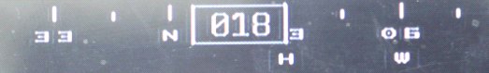

上图说明飞行器现在朝向是北偏东1度。家（H）在北偏东30度的方向。下个航点（W）在北偏东60度的方向。

地图样式（上北下南）的朝向表示：

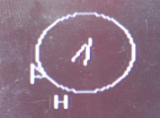

上图是一个大概的方向，没有表示精确的数字。图中可以看出，飞行器现在朝向东北，家（H）在飞行器的西南偏南方向。航点（旗子）大概在西南偏西的方向。

**默认参数表示的信息说明：**

**页面1**

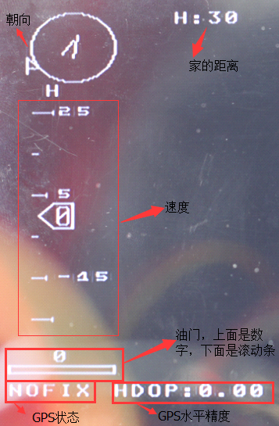

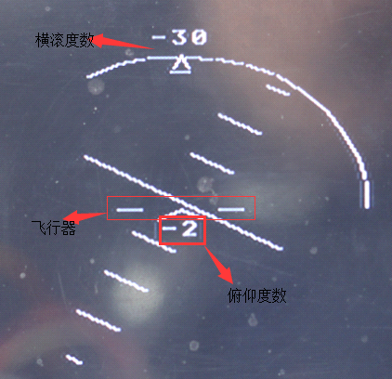

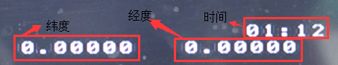

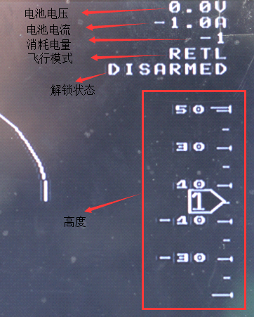

页面2

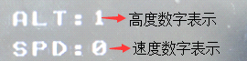

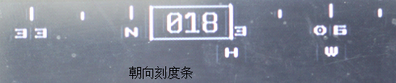

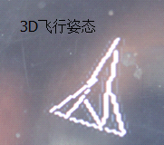

GPS2数据



